────────── ✦ ──────────
MODULO IV · DOLORE PELVICO · ESERCIZIO 04
GINOCCHIA AL PETTO CON RESPIRAZIONE
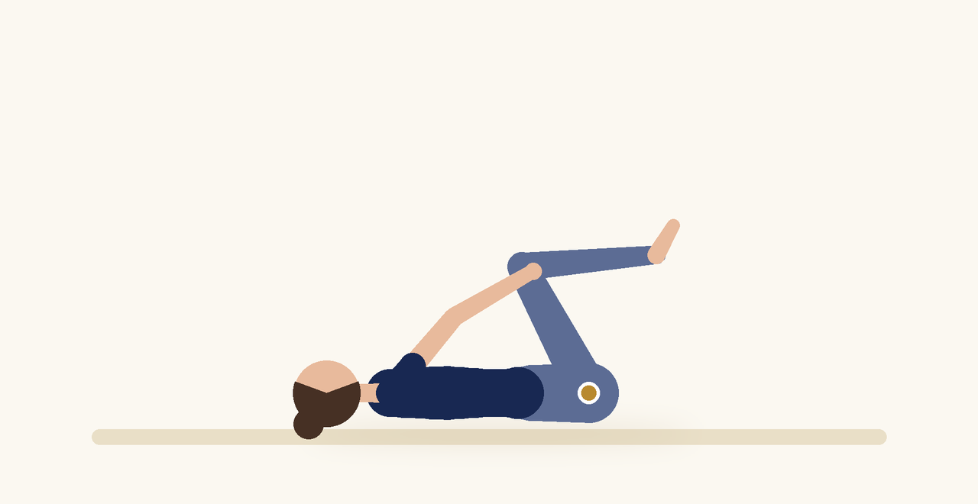
Posizione | Dosaggio | Frequenza | Livello
Supina | 6 a 8 respiri | 1 o 2 volte al giorno | Base

1. OBIETTIVO TERAPEUTICO
Allungare la zona lombare e il pavimento pelvico posteriore.
2. INDICAZIONE CLINICA
Dolore pelvico posteriore, tensione lombare, dolore coccigeo.
3. ESECUZIONE PASSO PASSO
1 | Sdraiati supina e porta le ginocchia verso il petto.

2 | Abbraccia le ginocchia con le mani.

3 | Inspirando, senti la zona sacrale che si allarga sul pavimento.

4 | Espirando, avvicina leggermente le ginocchia al petto.

5 | Puoi fare piccoli dondolii laterali.

4. PROGRESSIONE
Esegui un ginocchio alla volta alternando i lati.
CONSIGLIO CLINICO
Se le ginocchia al petto comprimono l'addome, divaricale leggermente.

5. PRECAUZIONI
Nel dolore pelvico persistente è necessaria una diagnosi medica: escludere cause ginecologiche, urologiche, intestinali o infettive. Gli esercizi non devono aumentare il dolore: lavorare sempre in un'ampiezza confortevole.

